HƯỚNG DẪN ĐĂNG KÝ THAM GIA
CUỘC THI THIẾT KẾ MÁY TỰ ĐỘNG HÓA 2026
Đối tượng dự thi: Tất cả Sinh viên khối ngành Kỹ thuật đang theo học tại các trường đại học, cao đẳng, học viện trên toàn miền Nam.
Cách thức đăng ký:
- Sinh viên đăng ký dự thi theo đội, mỗi đội từ 03 đến 06 thành viên.
- Mỗi đội cần có ít nhất 01 giảng viên của nhà trường tham gia với vai trò cố vấn/ hướng dẫn.
- Thí sinh chọn 1 trong 2 cách đăng ký:
Cách 1: Thí sinh nộp đơn đăng ký cho nhà trường và nhà trường gửi danh sách dự thi cho Ban tổ chức (BTC) qua email: HN_marketing@misumi.com.vn;
Cách 2: Thí sinh đăng ký trực tiếp với BTC theo mẫu được BTC cung cấp. Đơn đăng ký tham gia cần có đầy đủ thông tin và có chữ ký/ dấu xác nhận của đại diện Khoa/ Trường chủ quản. Thí sinh tải mẫu đơn đăng ký và nộp đơn đăng ký hoàn chỉnh về cho BTC theo đường link dưới đây:
Đơn đăng ký tại: | Nộp đơn đăng ký tại:
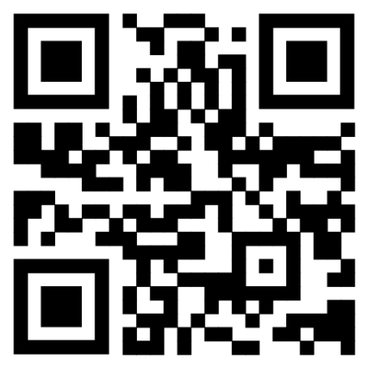  https://uqr.to/formdangky | 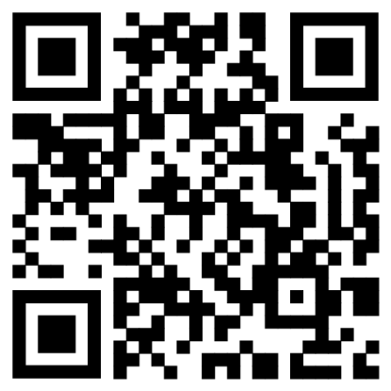  https://uqr.to/MAMD2026

Yêu cầu đặt tên file nộp cho BTC:
Cấu trúc: MAMD2026_DonDangKy_TenTruong_TenDoi
Trong đó:
[TenTruong]: Tên Trường chủ quản
[TenDoi]: Tên Đội dự thi
Lưu ý: Tên file yêu cầu viết liền không dấu và không chứa khoảng trống.

Ghi chú: Thời hạn cuối cùng nộp đơn đăng ký tham gia cuộc thi Thiết kế Máy tự động hóa 2026 là 26/11/2025. Các đơn đăng ký thiếu thông tin, thiếu số điện thoại liên hệ hoặc số điện thoại không liên lạc được và đơn đăng ký không có xác nhận của đại diện Khoa/ Trường đều không được tính là hợp lệ.

ĐƠN ĐĂNG KÝ THAM GIA
CUỘC THI THIẾT KẾ MÁY TỰ ĐỘNG HÓA 2026

Tên đội: …………………………………………………………………………………………
Tên trường: ……………………………………………………………………………………..
SĐT và Email liên lạc của nhóm: ………………………………………………………………
Danh sách thành viên trong đội dự thi (STT 1 là Đội trưởng):
STT | Họ và tên | Ngày tháng năm sinh | SV năm thứ | Khoa | Email | SĐT
1
2
3
4
5
6

Giảng viên hướng dẫn: …………………………………………………………………………
Hiện là giảng viên Khoa: ………………………………………………………………………..
Trường: ………………………………………………………………………………………….
Chúng tôi tự nguyện đăng ký tham dự cuộc thi Thiết kế Máy Tự động hóa 2026 do Công ty TNHH MISUMI Việt Nam tổ chức. Chúng tôi xin cam kết thực hiện nghiêm túc các quy định của cuộc thi đã đề ra.
Chúng tôi xin cam kết bài dự thi do chúng tôi tự thiết kế, không sao chép dưới bất kỳ hình thức nào, chưa từng công bố, sử dụng và chịu trách nhiệm trước pháp luật khi có sự tranh chấp về quyền sở hữu trí tuệ.
Ngày………..tháng………năm……
TM. các thành viên  Đội trưởng  (Ký và ghi rõ họ tên) | GV hướng dẫn  (Ký và ghi rõ họ tên) | Xác nhận của Khoa/ Trường chủ quản  (Ký và ghi rõ họ tên)

